**SSL VPN使用说明---windows系统**

**本操作是ssl vpn 在Windows系统中的使用，以win7系统为例：**

1. **打开浏览器,输入ssl.raisecom.com**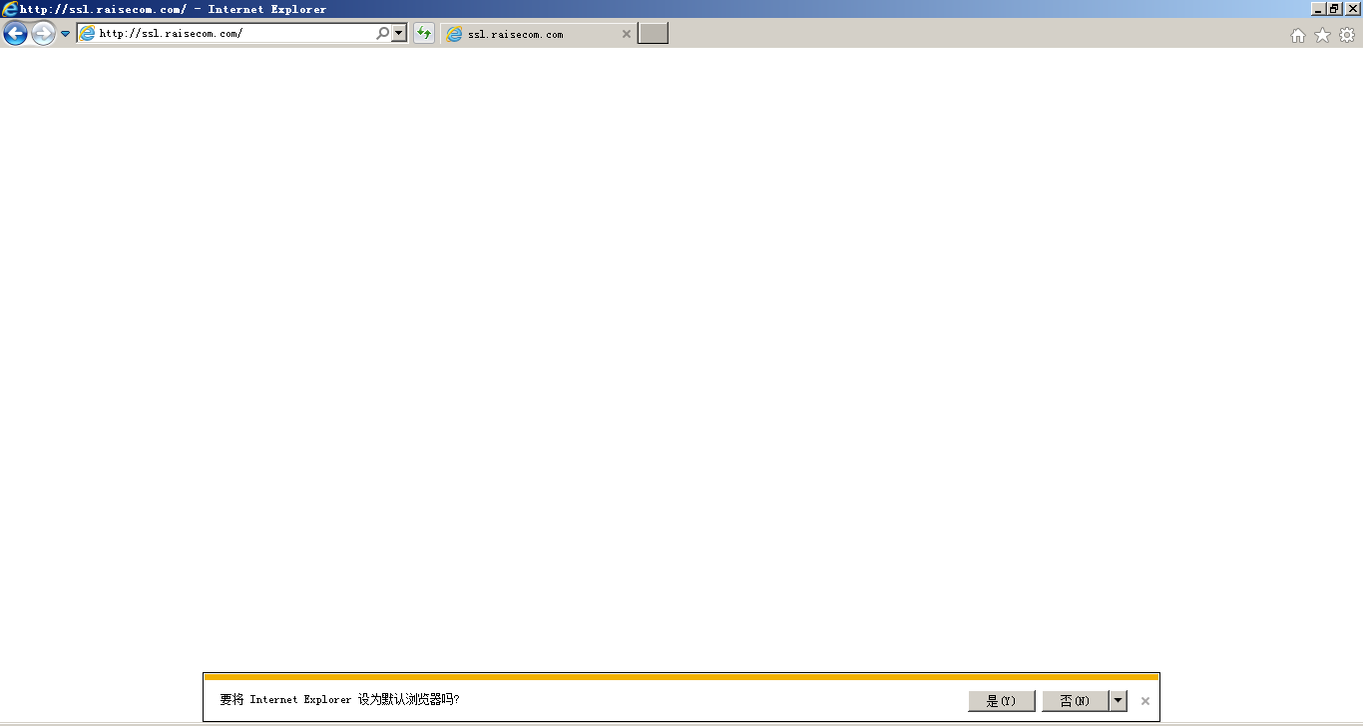

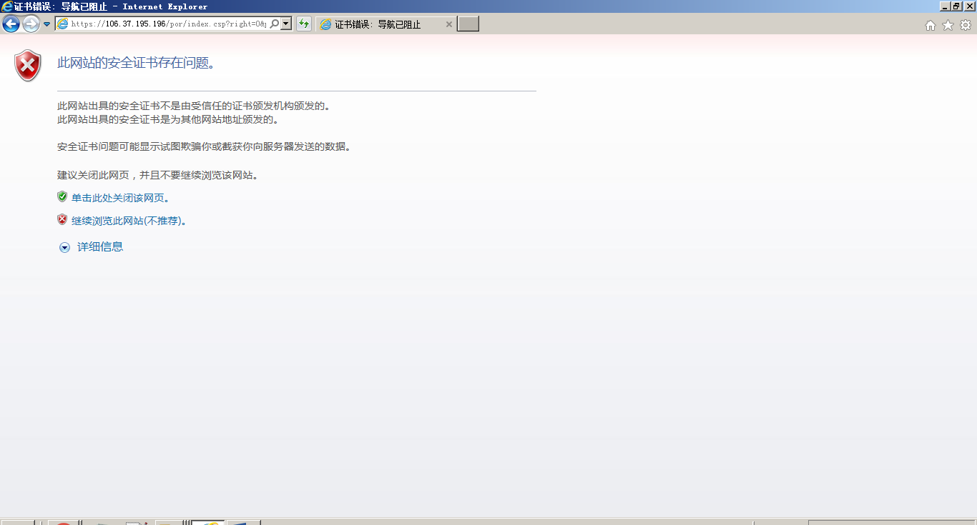

1. 点继续浏览此网站：

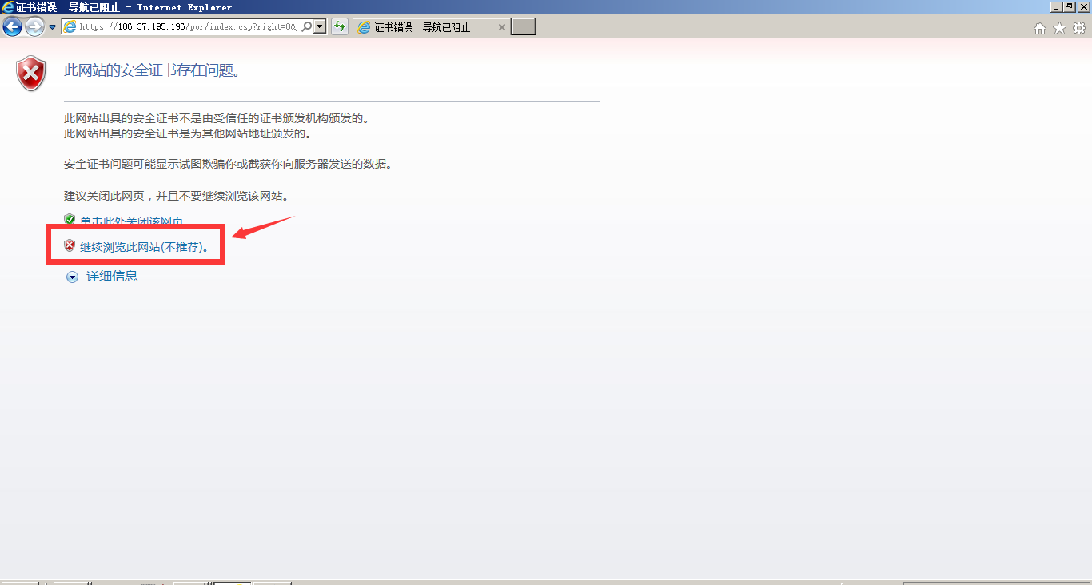

3．按照提示自动下载并运行客户端，进行安装，安装完成之后会提示安装成功

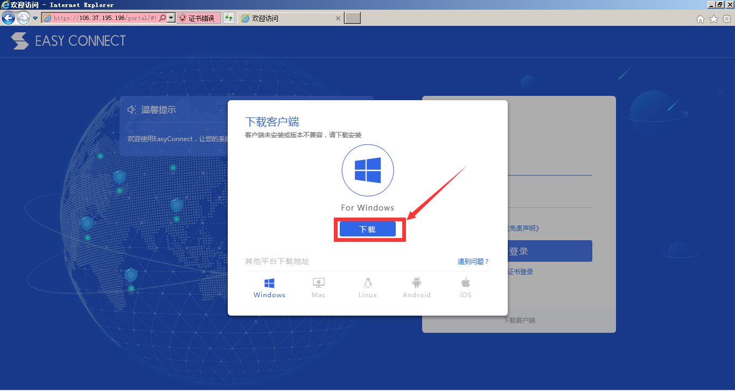

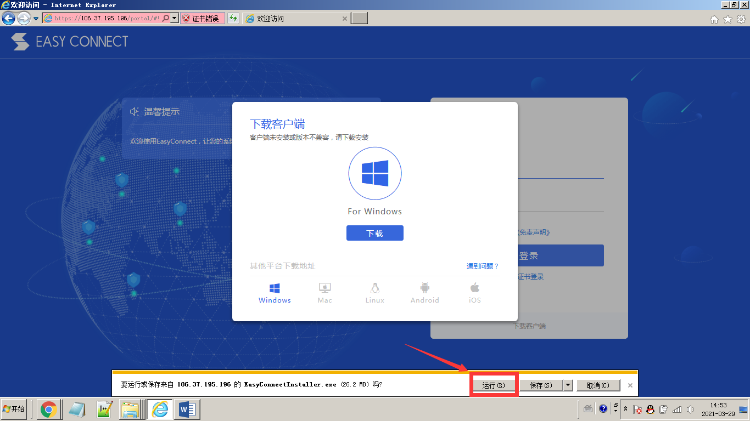

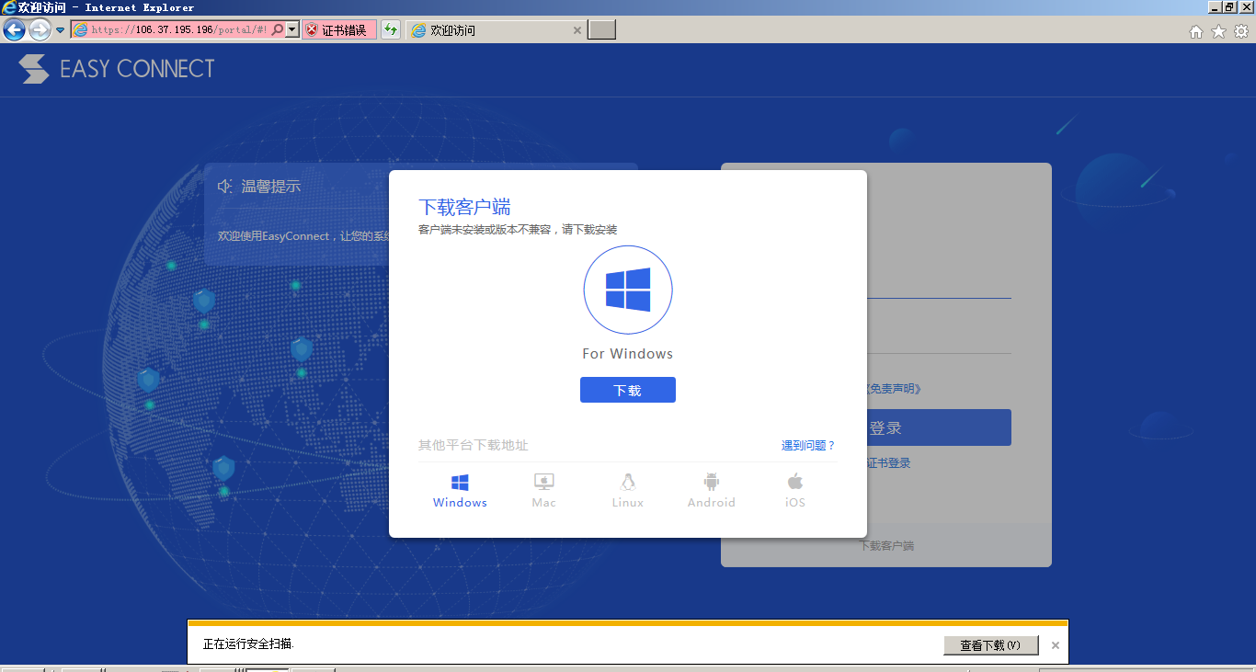

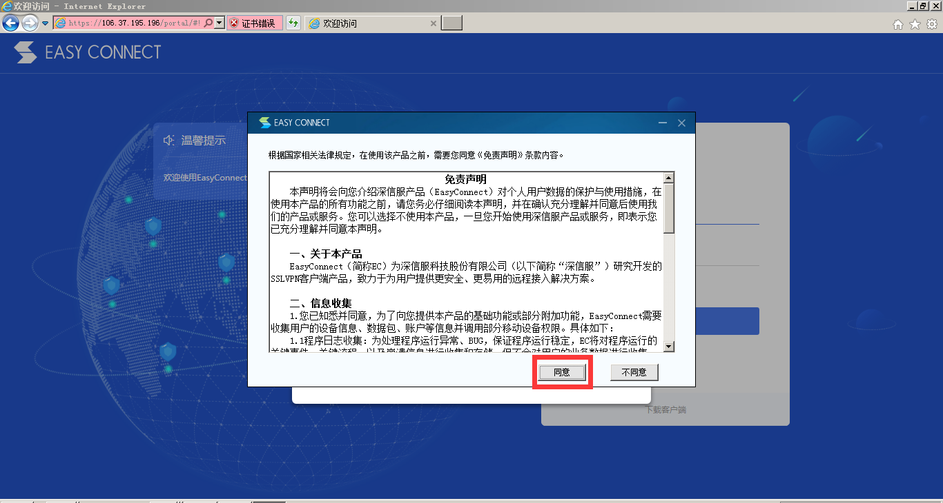

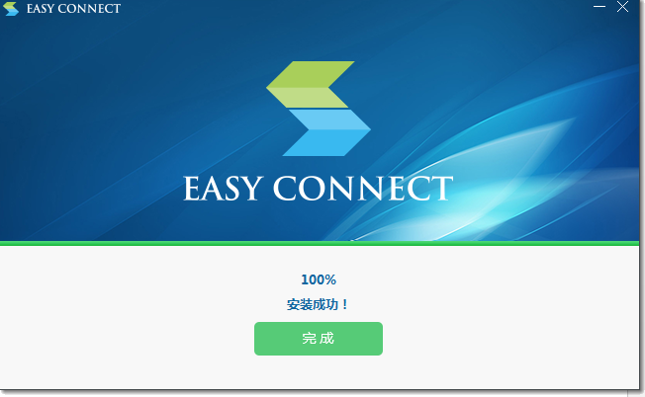

4．输入帐号密码登陆VPN ，用户名：6位工号 密码：与oa相同；

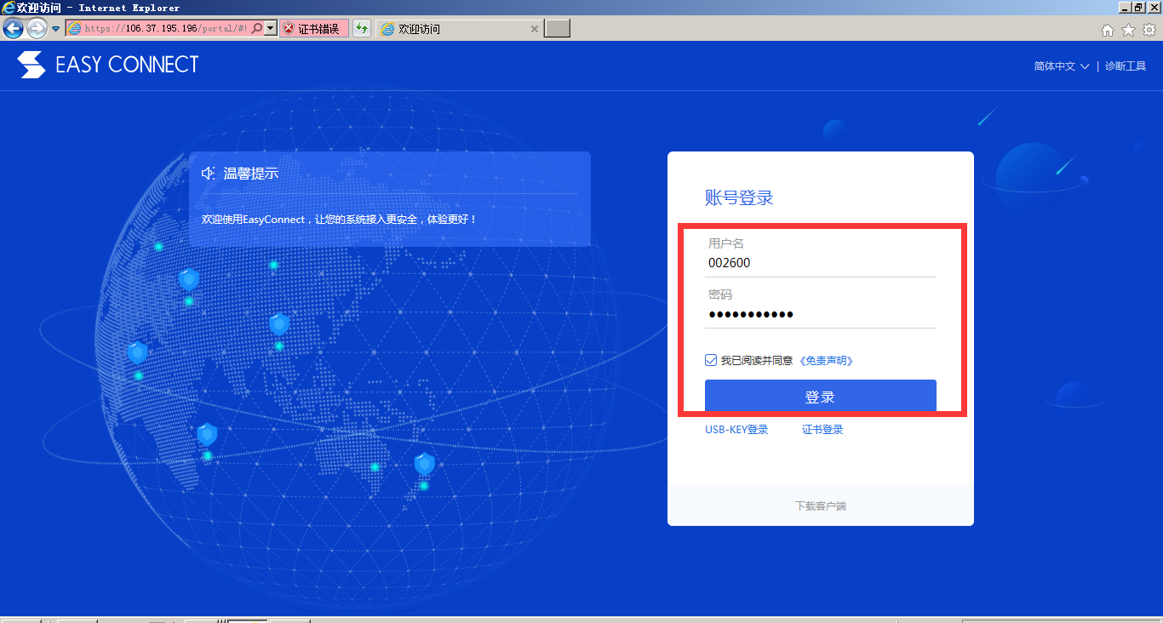

登陆之后即可访问您所需要的资源：

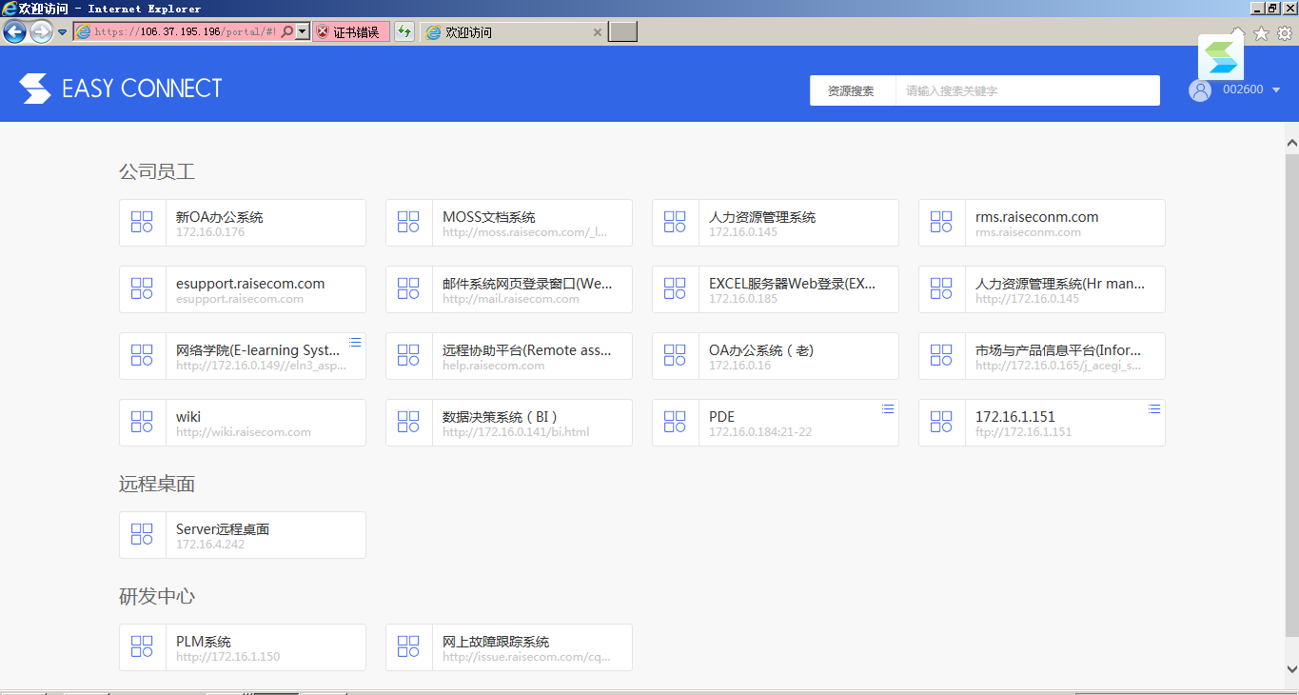

**5．信息技术部支持热线**

公司内部拨打：400

公司外部拨打：010-62962088 公司外部拨打：010-82884499--400